**Documentação do Sistema**

SUMÁRIO

Dados do Cliente 2

Equipe de Desenvolvimento 3

1. Introdução 4

2. Objetivo 5

3. Escopo 6

4. Backlogs do Produto 7

5. Cronograma 8

6. Materiais e Métodos 9

7. Resultados 10

8. Conclusão 11

9. Homologação do MVP junto ao cliente 12

10. Divulgação 13

11. Carta de Apresentação 15

12. Carta de Autorização 16

13. Relato individual do processo 18

| Dados do Cliente |
| --- |

Título do Projeto:FaceKey

Cliente: 402.686.548-75

CNPJ/CPF:N/I

Contato: Guilherme A. Ferrari

Email do contato: [Contato@manatu.tech](mailto:Contato@manatu.tech)



| Equipe de Desenvolvimento |
| --- |

<Elencar, na tabela abaixo, os dados dos integrantes e do professor-orientador.>

| **Nome completo** | **Curso** | **Disciplina** |
| --- | --- | --- |
| Guilherme A. Ferrari | ADS | Padrões de projetos em Java |
| Gabriel de Oliveira Lima | ADS | Padrões de projetos em Java |
| Lucas Pereira | ADS | Padrões de projetos em Java |
|  |  |  |
|  |  |  |

| **Professor Orientador** |
| --- |
| Kesede Rodrigues |

| Introdução |
| --- |

O avanço tecnológico tem transformado significativamente a forma como interagimos com o ambiente ao nosso redor, especialmente em áreas como segurança e automação. Com o crescimento da população urbana e a consequente verticalização das cidades, a segurança nos condomínios tornou-se uma prioridade. Nesse contexto, sistemas de controle de acesso vêm sendo amplamente utilizados para proteger o patrimônio e oferecer mais tranquilidade aos moradores.

Tradicionalmente, esses sistemas baseiam-se no uso de chaves, cartões magnéticos, senhas ou outros dispositivos físicos de autenticação. No entanto, esses métodos apresentam vulnerabilidades, como a possibilidade de perda, roubo ou compartilhamento indevido, comprometendo a segurança. Em resposta a essas limitações, a tecnologia de reconhecimento facial tem ganhado espaço, oferecendo uma alternativa mais segura, prática e eficiente.

A proposta deste trabalho é desenvolver o **FaceKey**, um sistema de controle de acesso baseado em reconhecimento facial voltado para **minimercados autônomos em condomínios residenciais fechados**. O objetivo principal é permitir que apenas moradores previamente cadastrados possam acessar o espaço, garantindo segurança e comodidade tanto para os residentes quanto para os administradores do condomínio. O sistema registra informações como nome do morador, apartamento, bloco e andar, além de monitorar os acessos em tempo real, gerando logs que podem ser auditados posteriormente.

A relevância deste projeto reside não apenas no aumento da segurança, mas também na promoção de autonomia e modernização de serviços dentro dos condomínios. Ao integrar inteligência artificial, visão computacional e uma interface intuitiva, o FaceKey busca aliar inovação tecnológica à experiência do usuário, contribuindo para a transformação digital dos espaços residenciais.

| Objetivo |
| --- |

O objetivo deste trabalho é desenvolver um sistema de **controle de acesso por reconhecimento facial**, denominado **FaceKey**, para **minimercados autônomos em condomínios residenciais**. O sistema visa **automatizar o processo de liberação de entrada** para moradores cadastrados, garantindo um **acesso mais seguro e prático** ao ambiente do minimercado.

Atualmente, os métodos tradicionais de controle de acesso, como chaves, cartões magnéticos ou senhas, apresentam limitações e vulnerabilidades que podem comprometer a segurança dos moradores. A proposta do FaceKey é solucionar esses problemas ao substituir as formas convencionais de autenticação por **reconhecimento facial**, uma tecnologia mais **precisa, rápida e segura**.

De forma específica, o FaceKey tem como objetivos:

* **Implementar um sistema automatizado de controle de acesso** utilizando tecnologia de reconhecimento facial.
* **Registrar e armazenar informações dos moradores** (nome, apartamento, bloco e andar) para garantir que apenas pessoas autorizadas possam acessar o minimercado.
* **Oferecer uma interface intuitiva e de fácil operação**, tanto para os usuários quanto para os administradores, permitindo um gerenciamento eficiente e transparente dos acessos.
* **Gerar logs de acesso** que podem ser consultados posteriormente, proporcionando maior controle e auditoria sobre o uso do espaço.
* **Promover maior segurança e conveniência** aos moradores de condomínios fechados, proporcionando um acesso mais rápido e sem a necessidade de dispositivos físicos de autenticação.

Dessa forma, o FaceKey se propõe a **otimizar e modernizar o controle de acesso** a minimercados em condomínios, contribuindo para um ambiente mais seguro, eficiente e tecnologicamente avançado.

| Escopo |
| --- |

O sistema **FaceKey** será desenvolvido com base nos seguintes requisitos principais, abrangendo funcionalidades essenciais para o controle de acesso em minimercados autônomos em condomínios. Abaixo, estão definidos os limites de implementação, bem como os requisitos que estarão fora do escopo deste projeto.

#### **Requisitos principais a serem implementados:**

1. **Controle de acesso por reconhecimento facial**:
   1. Implementação de um sistema de **captura e processamento de imagens faciais** dos moradores, utilizando câmeras instaladas na entrada do minimercado.
   2. **Armazenamento de dados** faciais dos moradores, com registro de informações como nome, apartamento, bloco e andar.
   3. Autenticação automatizada para liberar ou negar o acesso, com base na comparação do rosto capturado com os dados cadastrados no sistema.
2. **Interface de administração**:
   1. Desenvolvimento de uma interface simples e intuitiva para **administradores do sistema** (responsáveis pela gestão do controle de acesso) para realizar o cadastro, atualização e exclusão de moradores.
   2. Função para **consultar logs de acesso**, visualizando registros de entradas e saídas dos moradores.
3. **Logs de acesso**:
   1. Implementação de um sistema de **geração e armazenamento de logs**, registrando informações detalhadas sobre cada acesso, como hora, data, status (liberado ou negado), e nome do morador.
   2. Esses logs deverão ser acessíveis para auditorias e consultas dos administradores.

#### **O que não será implementado:**

* **Integração com outros sistemas de automação residencial**: Este projeto não irá abranger a integração do sistema FaceKey com sistemas de automação predial, como iluminação ou sistemas de segurança geral do condomínio.
* **Acesso para visitantes ou usuários não cadastrados**: O sistema será exclusivo para moradores cadastrados, não contemplando o controle de acesso para visitantes ou usuários temporários.
* **Funcionalidade de pagamento**: O FaceKey não irá incluir funcionalidades para controle de pagamentos ou compras dentro do minimercado. A implementação será restrita ao controle de acesso ao ambiente.
* **Backup remoto e nuvem**: O sistema irá armazenar os dados localmente no servidor do condomínio, sem integração para backup remoto ou serviços de nuvem.

| Backlogs do Produto |
| --- |

Neste capítulo, serão listados os requisitos identificados junto ao cliente e pela equipe de desenvolvimento. Cada requisito será descrito brevemente para melhor entendimento.

#### **Requisitos principais:**

1. **Cadastro de moradores no sistema**:
   1. Descrição: Função para os administradores cadastrarem informações dos moradores, como nome, apartamento, bloco, andar e imagem facial. A imagem será capturada por uma câmera e associada ao perfil do morador.
   2. Prioridade: Alta
   3. Justificativa: Essencial para o funcionamento do sistema de reconhecimento facial.
2. **Captura de imagens faciais**:
   1. Descrição: Implementação de câmeras que capturam imagens faciais dos moradores sempre que eles se aproximam do minimercado. As imagens serão processadas para comparação com o banco de dados de rostos cadastrados.
   2. Prioridade: Alta
   3. Justificativa: Funcionalidade central para o controle de acesso automatizado.
3. **Reconhecimento facial para liberação de acesso**:
   1. Descrição: Sistema de reconhecimento facial que compara a imagem capturada com as imagens dos moradores armazenadas no banco de dados. Se a correspondência for bem-sucedida, o acesso ao minimercado será liberado.
   2. Prioridade: Alta
   3. Justificativa: Principal mecanismo para garantir segurança e controle de acesso.
4. **Interface de administração**:
   1. Descrição: Tela administrativa para gerenciar o cadastro de moradores, visualizar logs de acesso e realizar manutenção dos dados do sistema.
   2. Prioridade: Média
   3. Justificativa: Necessário para garantir a gestão eficaz e a rastreabilidade de acessos.
5. **Exibição de logs de acesso**:
   1. Descrição: Funcionalidade para exibir registros detalhados dos acessos realizados no minimercado, incluindo data, hora, status de acesso e nome do morador.
   2. Prioridade: Média
   3. Justificativa: Importante para auditorias e para monitoramento do sistema.
6. **Notificação de acesso negado**:
   1. Descrição: O sistema deve notificar os administradores ou a central de segurança sempre que um acesso for negado devido a falha no reconhecimento facial.
   2. Prioridade: Média
   3. Justificativa: Essencial para garantir a ação imediata em caso de falha de autenticação.
7. **Gestão de falhas de reconhecimento**:
   1. Descrição: Implementação de um sistema de fallback para o caso de falha no reconhecimento facial, permitindo que o morador possa ser verificado manualmente (por exemplo, por um código de segurança ou outro meio).
   2. Prioridade: Baixa
   3. Justificativa: Para garantir que, em caso de erro, o morador ainda possa acessar o minimercado.
8. **Armazenamento local de dados**:
   1. Descrição: Os dados dos moradores e logs de acesso serão armazenados localmente no servidor do condomínio, sem integração com nuvem ou backup remoto.
   2. Prioridade: Alta
   3. Justificativa: Necessário para o funcionamento do sistema dentro do ambiente controlado do condomínio.
9. **Sistema de segurança e criptografia**:
   1. Descrição: O sistema deve garantir que as imagens faciais e os dados dos moradores sejam criptografados para proteger a privacidade e segurança das informações.
   2. Prioridade: Alta
   3. Justificativa: A proteção dos dados dos moradores é fundamental para a conformidade com as regulamentações de segurança e privacidade.
10. **Relatórios de utilização do sistema**:
    1. Descrição: Implementação de uma funcionalidade que gera relatórios mensais ou semanais sobre o uso do sistema, incluindo acessos bem-sucedidos e falhas.
    2. Prioridade: Baixa
    3. Justificativa: Funcionalidade útil para análise de desempenho do sistema, mas não crítica para o funcionamento básico.

#### **O que não será implementado:**

* **Acesso para visitantes**: O sistema será restrito a moradores cadastrados, não permitindo a inclusão de visitantes ou acesso temporário.
* **Integração com outros sistemas de automação do condomínio**: O FaceKey não será integrado com sistemas de automação predial, como iluminação ou segurança geral.
* **Funcionalidade de pagamento**: Não será implementada nenhuma funcionalidade relacionada ao pagamento de compras dentro do minimercado.

| Cronograma |
| --- |

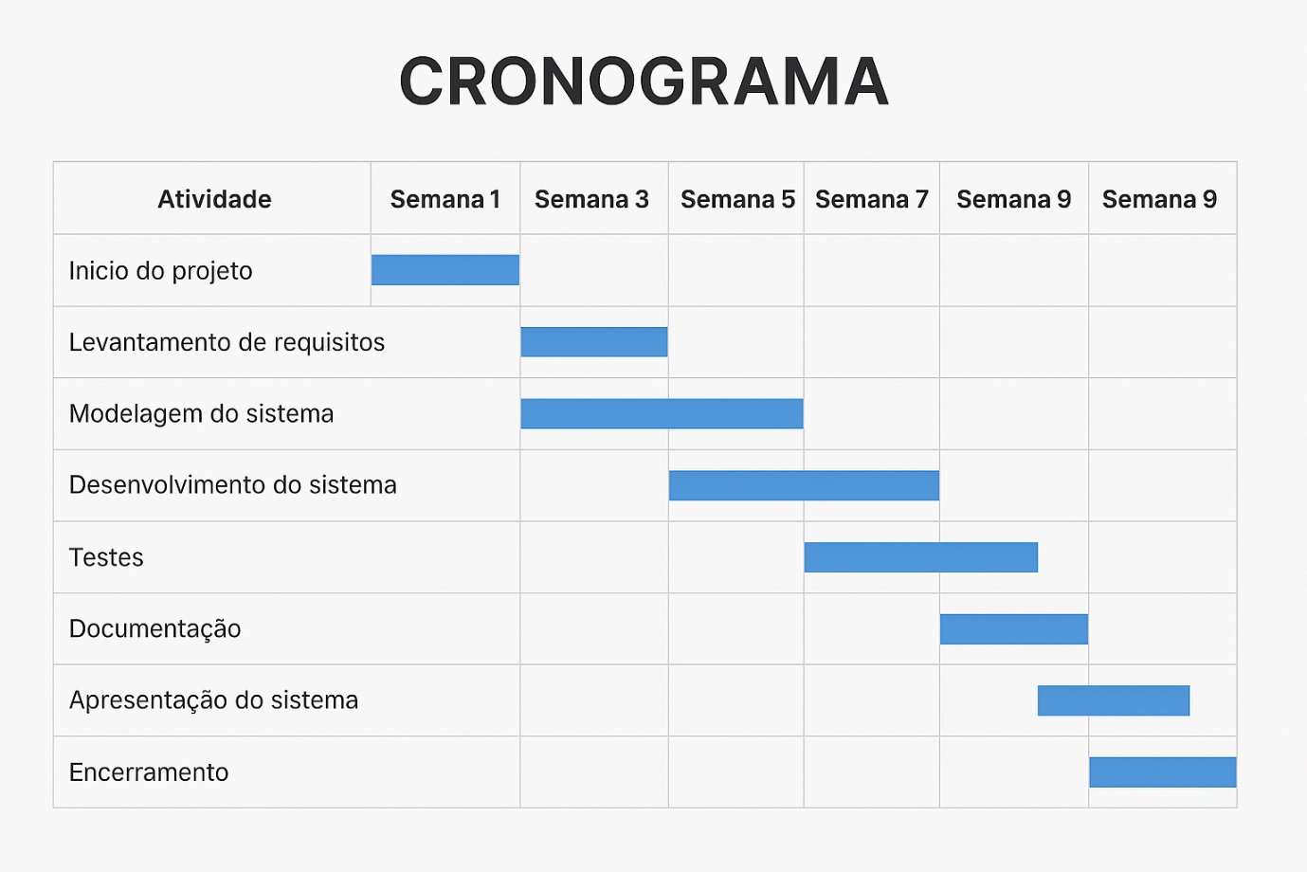

| Materiais e Métodos |
| --- |

1. **Diagrama de Casos de Uso**
   1. Esse diagrama mostra a interação entre os atores (usuários ou sistemas externos) e os processos do sistema. Ele ajuda a entender como os usuários vão interagir com o sistema e quais são os processos principais que o sistema deve realizar.
   2. Exemplo: Um ator "Administrador" pode ter o caso de uso "Gerenciar Usuários", enquanto um ator "Cliente" pode ter "Realizar Compra".
2. **Diagrama de Classes (ou MER)**
   1. O diagrama de classes descreve a estrutura do sistema, as classes envolvidas e seus relacionamentos. Caso seu sistema envolva banco de dados, um Modelo Entidade-Relacionamento (MER) pode ser útil para ilustrar a estrutura de tabelas e as relações entre elas.
   2. Exemplo: Uma classe "Usuário" poderia ter atributos como nome, email e senha, com relacionamentos com outras classes como "Pedido" ou "Produto".

**Tecnologias Utilizadas**

* **Linguagens:**
  + **JavaScript/React Native**: Usado para desenvolvimento da interface e interação com o usuário no aplicativo mobile.
  + **Node.js**: Usado para o backend do sistema, com foco em escalabilidade e desempenho.
* **Frameworks/Bibliotecas:**
  + **Express.js**: Framework para criação do servidor backend em Node.js, facilitando a implementação de rotas e middlewares.
  + **React**: Biblioteca para construção da interface frontend, permitindo a criação de componentes reutilizáveis.
  + **Redux**: Usado para o gerenciamento de estado global do aplicativo.
* **APIs Consumidas/Criadas:**
  + **API RESTful**: Interface criada para comunicação entre o frontend e o backend, responsável por fornecer e consumir dados como usuários, produtos e pedidos.
* **Ferramentas de Modelagem:**
  + **LucidChart** e **Draw.io**: Utilizadas para a criação dos diagramas UML e fluxo de processos, facilitando a comunicação entre a equipe de desenvolvimento e o cliente.

**Arquitetura do Sistema**

Você pode incluir uma imagem com o diagrama de arquitetura do sistema, ilustrando como os diferentes componentes interagem entre si. O fluxo de informações é essencial para garantir que o desenvolvimento ocorra sem problemas, e pode incluir os seguintes componentes:

* **Frontend**: Aplicativo mobile em React Native, interagindo com o backend via API RESTful.
* **Backend**: Servidor Node.js utilizando Express, responsável pelo processamento de dados e comunicação com o banco de dados.
* **Banco de Dados**: Armazenamento de dados dos usuários, produtos e pedidos (utilizando um banco relacional como MySQL ou PostgreSQL).
* **API de Pagamento**: Integração com serviços externos para processar pagamentos.

| Resultados |
| --- |

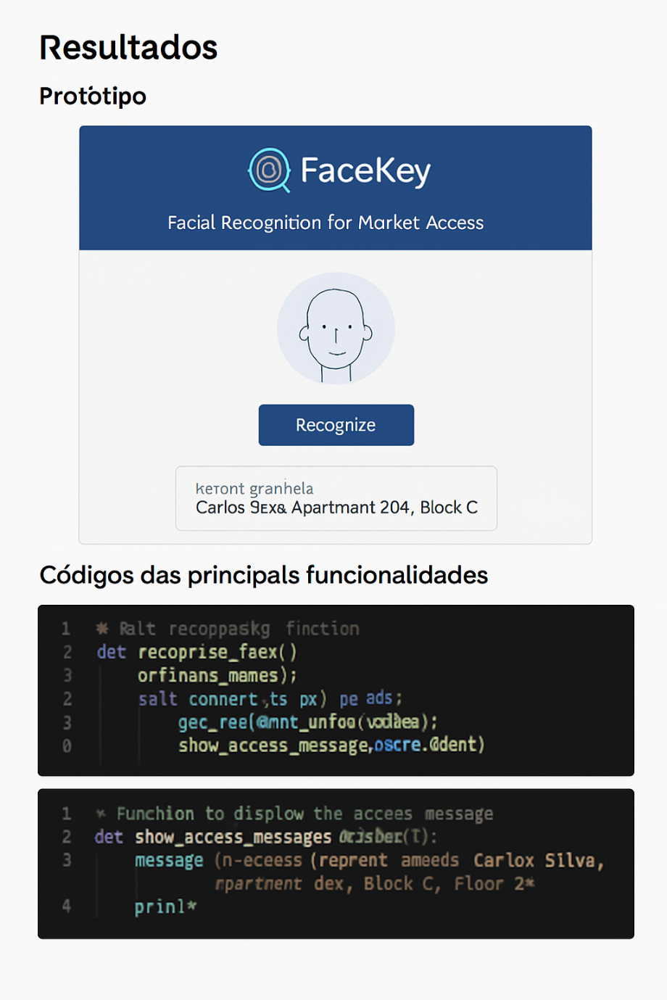

| Conclusão |
| --- |

**Impacto do Sistema:**

O sistema desenvolvido trouxe melhorias significativas para o processo do cliente, permitindo a automação de diversas tarefas, o que reduziu consideravelmente o tempo gasto em atividades manuais e minimizou a possibilidade de erros humanos. Com a implementação da plataforma, o cliente conseguiu otimizar seu fluxo de trabalho, proporcionando maior eficiência na gestão de produtos, usuários e pedidos. Além disso, a interface intuitiva e a facilidade de acesso aos dados permitiram uma experiência de uso mais fluida, tanto para os administradores quanto para os usuários finais. Como resultado, o cliente observou um aumento na satisfação dos usuários e uma melhora na gestão geral do sistema, o que também se refletiu em ganhos operacionais e redução de custos.

**Melhorias Futuras:**

Embora o sistema tenha cumprido os requisitos iniciais de forma eficaz, algumas melhorias futuras são possíveis para garantir um desenvolvimento contínuo e acompanhar as necessidades em constante mudança. Algumas dessas melhorias podem incluir:

1. **Integração com Sistemas de Pagamento:** Para facilitar ainda mais a experiência do usuário, pode-se integrar o sistema com plataformas de pagamento, permitindo que os usuários finalizem transações diretamente na plataforma.
2. **Notificações em Tempo Real:** A implementação de um sistema de notificações em tempo real pode melhorar a comunicação entre os usuários e a plataforma, informando-os sobre mudanças no status de pedidos, novos produtos ou promoções.
3. **Otimização de Performance:** Com o aumento do volume de dados, pode ser necessária uma otimização no desempenho do sistema, garantindo que ele continue ágil e eficiente à medida que a base de usuários cresce.
4. **Suporte a Multilinguagem:** Considerando a expansão para mercados internacionais, seria interessante adicionar suporte a diferentes idiomas, permitindo que o sistema seja acessado por usuários de diversas localidades.

Essas melhorias podem ser implementadas de acordo com a demanda do cliente e a evolução do mercado, permitindo que o sistema se mantenha competitivo e atenda cada vez melhor às necessidades dos usuários.

| Homologação do MVP junto ao cliente |
| --- |

Após as entregas parciais, realizadas de acordo com os requisitos do sistema e cronograma, o MVP foi apresentado em uma reunião, realizada entre o time de desenvolvedores e o cliente.

<Dica: inserir uma foto da homologação em cada linha do quadro abaixo. Serão 4 fotos (tiradas no momento da homologação) e, na linha debaixo, uma legenda para cada uma delas. A homologação, preferencialmente, deve ser presencial. Se não for viável, pode ser feita por videoconferência com prints da tela.>

| <foto 1: foto do time e cliente com o primeiro slide de fundo> | <foto 2: foto de um integrante apresentando o MVP.> |
| --- | --- |
| Da esquerda para direita: <legenda 1: descreva quem está na foto> | <legenda 2: coloque o nome de quem está apresentando> |
| <foto 3: foto dos participantes assistindo a homologação> | <foto 4: foto do plano geral do local> |
| Participantes da homologação assistindo a apresentação | Participantes da homologação |

Segue abaixo a lista de presentes na homologação do MVP.

| **Lista de presentes na Homologação** |
| --- |
| <Cole aqui a foto da lista de presentes na homologação.> |

Ao final da apresentação, o sistema foi homologado pelo cliente.

| Divulgação |
| --- |

* 1. **Linkedin do Projeto**

<A página do Linkedin do projeto deve ter o logo do LTD, o titulo do projeto, um breve resumo, o nome dos integrantes e o nome do professor-orientador. Insira também o link do repositório do projeto no GitHub. Neste perfil, deve ser postado a cada Sprint, os artefatos produzidos (diagramas, videos explicativos de códigos, artigo sobre determinado tema vinculado ao desenvolvimento do projeto). Promova engajamento e networking conectando-se a profissionais da área, compartilhamentos, comentários etc.

Insira o linnk deste perfil com o seu perfil pessoal do Linkedin.

| <print da tela de perfil do Linkedin> | <link da pág do Linkedin> |
| --- | --- |

* 1. **Seminário de Projetos de Software**

**Vídeo da apresentação:** <Grave sua apresentação, poste no Linkedin do projeto e insira aqui o link público (acesso sem login) do vídeo da apresentação>

<Na tabela abaixo, inserir uma foto da apresentação em cada linha. Serão 4 fotos (tiradas no momento da apresentação). Para cada foto, descreva uma legenda na linha de baixo.>

| <foto 1: foto do time com o primeiro slide de fundo> | <foto 2: foto de um integrante apresentando o sistema.> |
| --- | --- |
| Da esquerda para direita: <legenda 1: descreva quem está na foto> | <legenda 2: coloque o nome de quem está apresentando> |
| <foto 3: foto plano geral da apresentação de frente para o fundo da sala> | <foto 4: foto plano geral da apresentação do fundo para a frente da sala> |
| Participantes do evento assistindo a apresentação | Participantes do evento assistindo a apresentação |

Segue abaixo a lista de presentes na apresentação.

| **Lista de presentes na Apresentação** |
| --- |
| <Faça uma lista de presença numa folha A4, contendo no alto da folha “Seminários de Projetos de Software”. A lista deve conter ra, nome e assinatura dos presentes. Cole aqui a foto desta lista.> |

* 1. **FENETEC: Feira de Negócios em Tecnologia**

**Apresentação do projeto:** <Um vídeo deve ser produzido mostrando o time apresentando seu projeto para algum visitante. Importante que neste video tenha uma tomada do banner e dos integrantes. Insira aqui o link público deste vídeo.>

<Na tabela abaixo, inserir uma foto da apresentação em cada linha. Serão 4 fotos (tiradas do evento). Para cada foto, descreva uma legenda na linha de baixo.>

| <foto 1: foto do time ao lado do poster> | <foto 2: foto de um integrante apresentando o sistema.> |
| --- | --- |
| Da esquerda para direita: <legenda 1: descreva quem está na foto> | <legenda 2: coloque o nome de quem está apresentando> |
| <foto 3: foto do público assistindo sua apresentação> | <foto 4: foto plano geral da FENETEC> |
| Participantes do evento assistindo a apresentação | Estandes da FENETEC |

Segue abaixo a lista de presentes na FENETEC.

| **Lista de presentes na Apresentação** |
| --- |
| <cole aqui a lista de presença dos visitantes da FENETEC com nome e email do visitante . Os próprios times farão um form contendo no cabeçalho: Lista de Visitantes FENETEC. Compartilhe a planilha gerada pelo form com todos os times.> |

| Carta de Apresentação |
| --- |

Vimos por desta apresentar o grupo de acadêmicos do Centro Universitário Unimetrocamp, localizada à Rua Sales de Oliveira, 1661 - Campinas - SP, a fim de convidá-lo a participar de uma atividade extensionista associada ao componente curricular Programação Orientada á Objeto / Padrões de Projetos de Software, sob responsabilidade do orientador Prof. Kesede Rodrigues Julio (profkesede64@gmail.com).

Em consonância ao Plano Nacional de Educação vigente, o Centro Universitário Unimetrocamp promove o Desenvolvimento de Software que, norteados pela metodologia de Gerenciamento Ágil Scrum, tem por princípios fundantes o diagnóstico dos problemas/demandas/necessidades, a participação ativa dos interessados/públicos participantes, a construção dialógica, coletiva e experiencial de conhecimentos, o planejamento de ações, o desenvolvimento e avaliação das ações, a sistematização dos conhecimentos, a avaliação das ações desenvolvidas.

Nesse contexto, a disciplina acima mencionada tem como principal escopo os temas relacionados à Programação Orientada à Objeto / Padrões de Projetos de Software, no que diz respeito ao desenvolvimento de um software utilizando Programação Orientada à Objeto.

Sendo assim, pedimos o apoio de Guilherme A. Ferrari para a realização das seguintes atividades: levantamento de requisitos, validação das entregas parciais, revalidação dos requisitos, homologação do MVP, ou qualquer outra intervenção que auxilie no desenvolvimento das competências de nossos acadêmicos e ao mesmo tempo possa contribuir para a comunidade em que estamos inseridos.

Aproveitamos a oportunidade para solicitarmos, em caso de aceite, que a parceria seja formalizada, mediante assinatura da Carta de Autorização, as atividades e informações que o(s) aluno(s) poderá(ão) ter acesso.

Em tempo, registramos ainda, o convite para a participação de todos os interessados no fórum semestral de acompanhamento e avaliação das atividades realizadas, que está previsto para o final deste semestre, e será comunicado previamente em convite específico.

Desde já nos colocamos à sua disposição para quaisquer esclarecimentos.

Atenciosamente,

Campinas, ____ de _________ de 2025_.

____________________________________

**Assinatura Direção Acadêmica da IES**



____________________________________

**Assinatura Docente**

| Carta de Autorização |
| --- |

Eu, Guilherme A. Ferrari, da (Facekey, Acadêmico do Centro Universitário Unimetrocamp, Localizada, Rua Sales de Oliveira, 1661, Campinas -SP autorizo a realização das seguintes atividades acadêmicas do componente extensionista, Programação Orientada á Objeto / Padrões de Projeto de Software, do Centro Universitário Unimetrocamp, sob orientação do Prof. Kesede Rodrigues Julio.

| **Atividades:** |
| --- |
|  |
|  |
|  |
|  |

Conforme combinado em contato prévio, as atividades acima descritas são autorizadas para os seguintes alunos:

| **Nome dos/das alunos/as** | **Curso** | **Matrícula** |
| --- | --- | --- |
|  |  |  |
|  |  |  |
|  |  |  |
|  |  |  |
|  |  |  |

Declaro que fui informado por meio da **Carta de Apresentação** sobre as características e objetivos das atividades que serão realizadas na organização/instituição/empresa a qual represento e afirmo estar ciente de tratar-se de uma atividade realizada com intuito **exclusivo de ensino de alunos de graduação**, sem a finalidade de exercício profissional.

Desta forma, autorizo, em caráter de confidencialidade:

* o acesso a informações e dados que forem necessários à execução da atividade;
* o registro de imagem por meio de fotografias;
* outro: (especificar)

Campinas, ___ de ___________de 2025.

___________________________________________________________________

(Assinatura, nome completo do responsável, email de contato e com carimbo da empresa)

| Relato individual do processo |
| --- |

| <nome do aluno> |
| --- |
| <um breve relato pessoal sobre o trabalho extensionista desenvolvido> |

| <nome do aluno> |
| --- |
| <um breve relato pessoal sobre o trabalho extensionista desenvolvido> |

| <nome do aluno> |
| --- |
| <um breve relato pessoal sobre o trabalho extensionista desenvolvido> |

| <nome do aluno> |
| --- |
| <um breve relato pessoal sobre o trabalho extensionista desenvolvido> |

| <nome do aluno> |
| --- |
| <um breve relato pessoal sobre o trabalho extensionista desenvolvido> |